LEI Nº 3383/2021

“Estabelece índice para reposição salarial dos vencimentos dos servidores do Poder Executivo, Legislativo, proventos dos aposentados e pensões e dá outras providências”.

MOACIR OTÍLIO ALVES, Prefeito Municipal de Pedro Osório, Estado do Rio Grande do Sul, no uso de suas atribuições legais,

FAZ SABER que a Câmara Municipal de Vereadores aprovou e ele sanciona e promulga a seguinte Lei Municipal:

Art. 1º - A revisão geral anual que trata o inciso X, parte final, do art. 37 da Constituição Federal, em conformidade com a Lei de Diretrizes Orçamentárias Municipal, concede reposição salarial, pela aplicação do índice de 11%, sobre os vencimentos e os subsídios dos servidores dos Poderes Executivo e Legislativo, extensivo aos proventos dos aposentados e às pensões, em atendimento ao art. 40, parágrafo 8º, da Carta Magna.

Parágrafo Único – A presente revisão não atinge os vencimentos dos integrantes do Quadro do Magistério, que são reajustados de forma específica nos termos estabelecidos pela Lei Federal 11.738/08 e dos Agentes Comunitários de Saúde que são reajustados de forma específica nos termos estabelecidos pela Lei Federal n° 12.994/2014.

Art. 2º - As despesas decorrentes serão atendidas pelas dotações próprias do orçamento para o exercício do ano de 2022.

Art. 3º - Esta Lei entrará em vigor na data de sua publicação, revogadas as disposições em contrário, e seus efeitos a contar de 1º de janeiro de 2022.
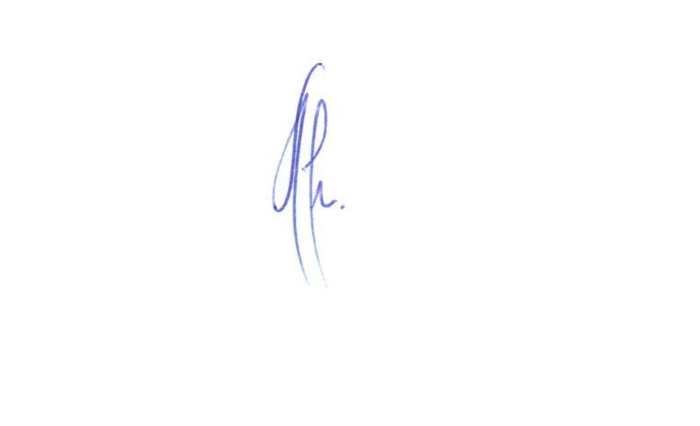
Gabinete do Prefeito, 21 de dezembro de 2021.

MOACIR OTÍLIO ALVES
PREFEITO MUNICIPAL

Registre-se e Publique-se

